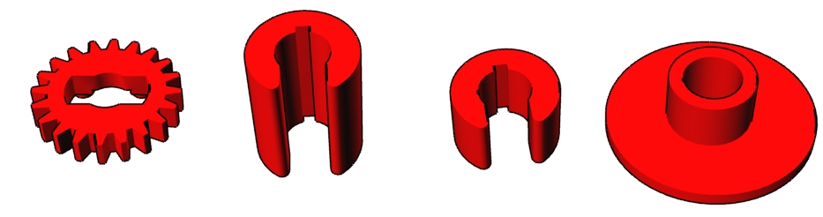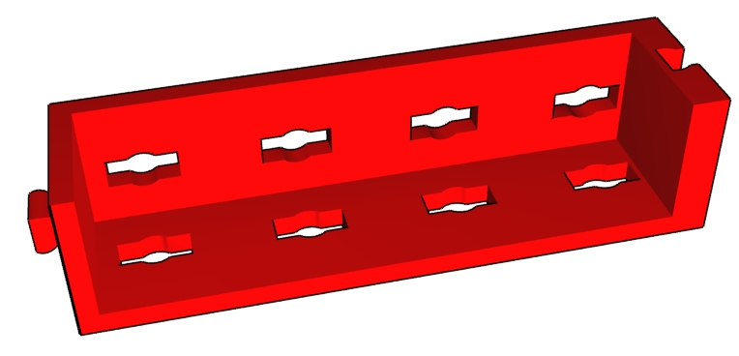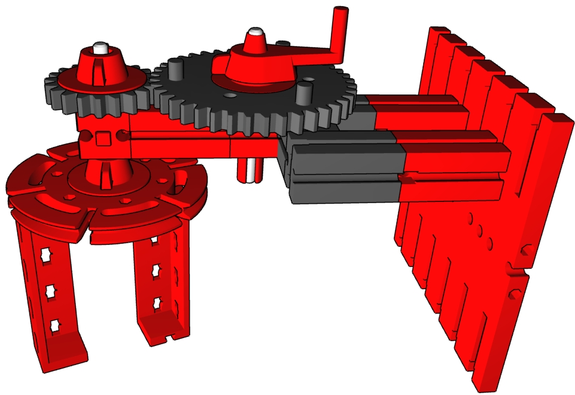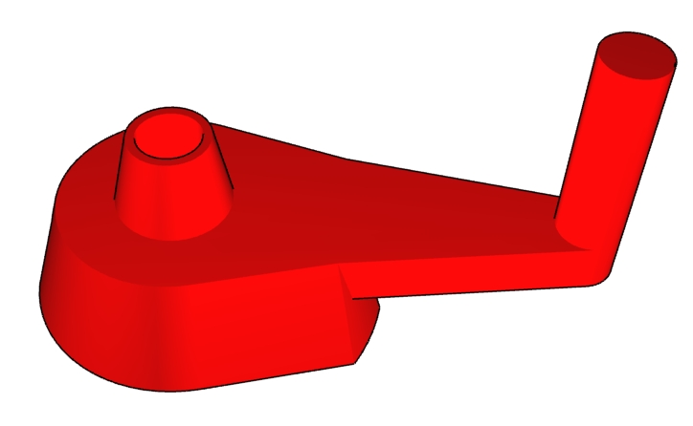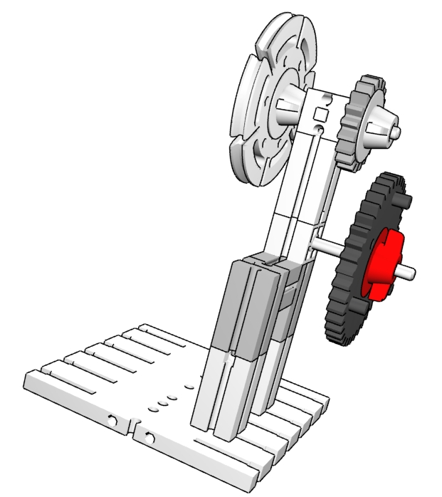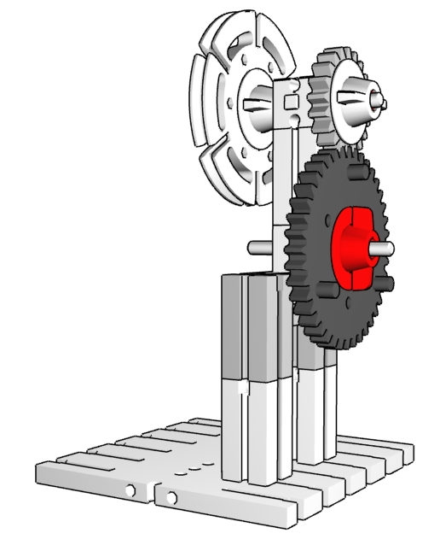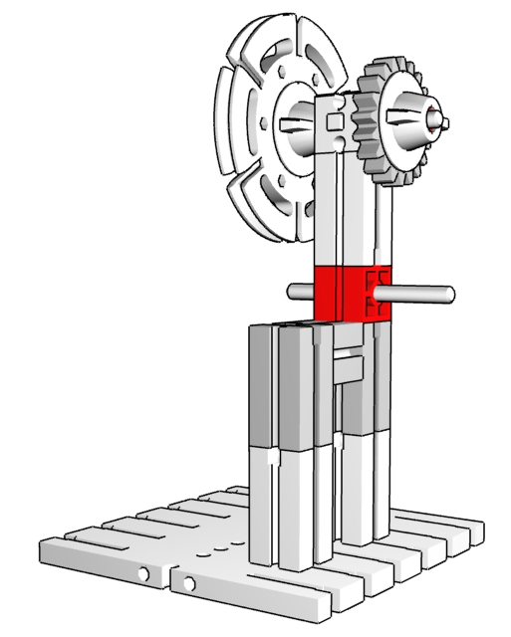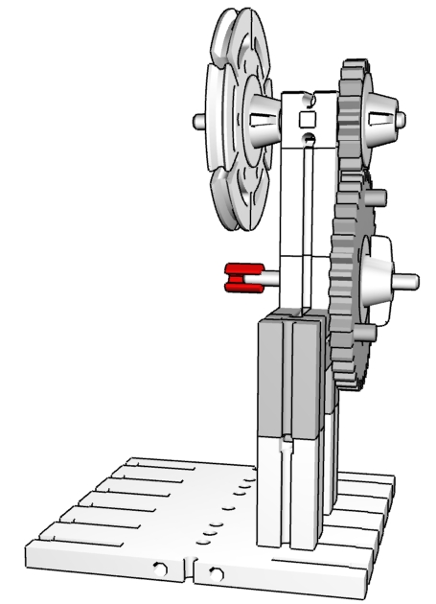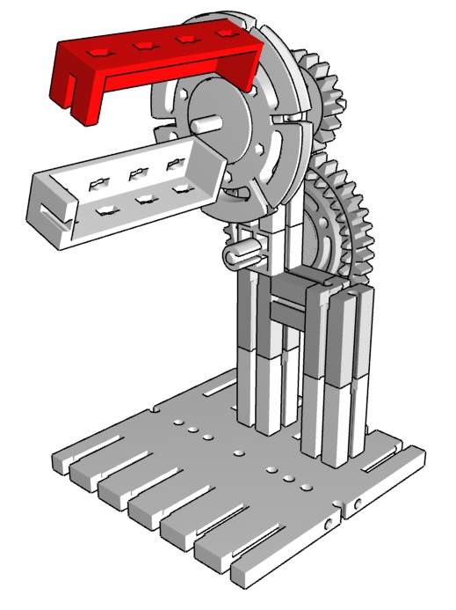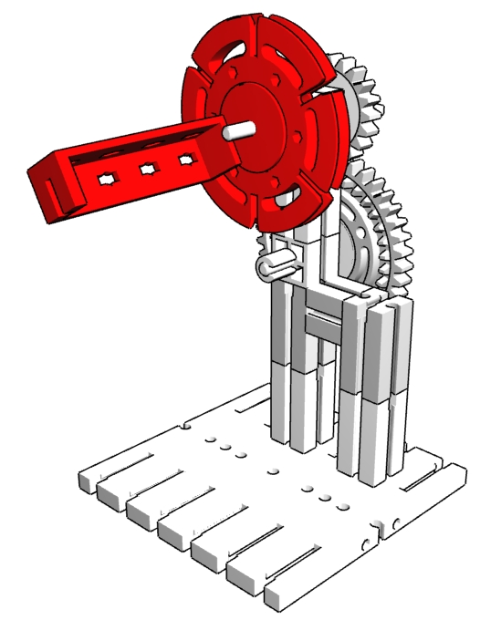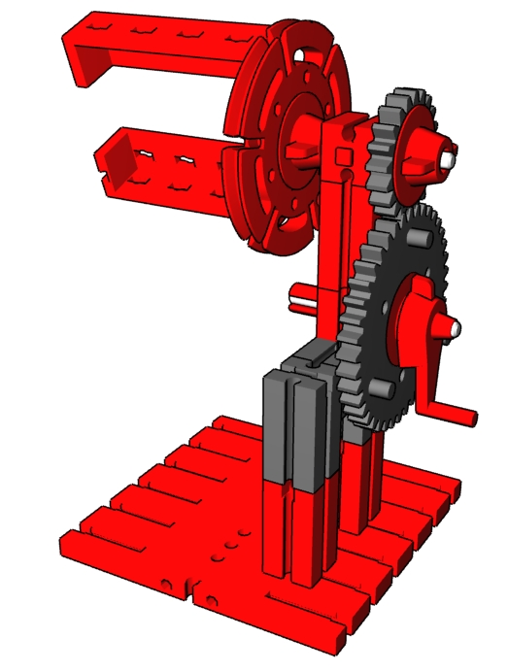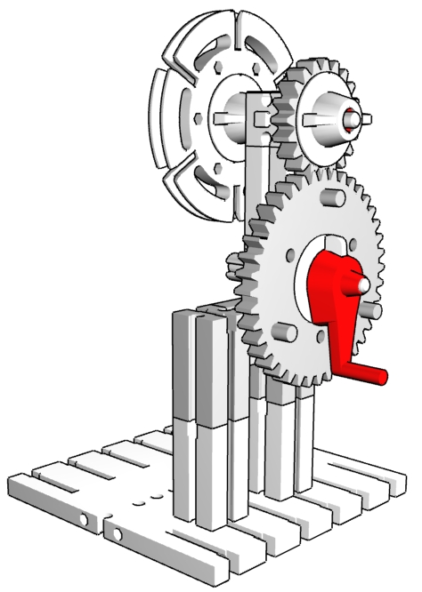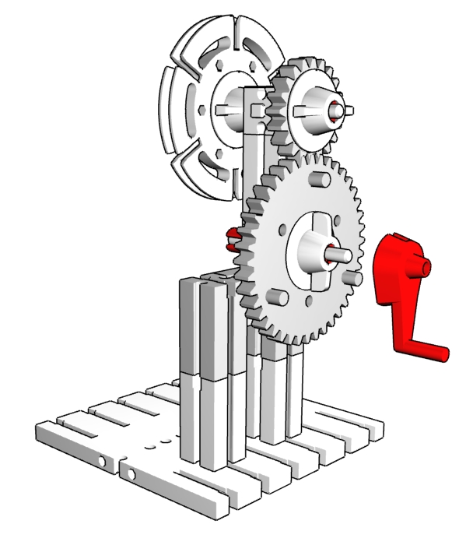
12
45
39
40
Winkelträger aus Kasten Set-1 entnehmen
41
42
43
44
38
37
36
35
34
33
Fertige Maschine:
Windmaschine oder Rührmaschine

Dreht man die Kurbel einmal, dann dreht sich das Arbeitsteil zweimal.
Ein Zahnrad mit 40 Zähnen treibt ein Zahnrad mit 20 Zähnen an.
Den 2. Winkelträger einbauen.
Mit dem Zapfen in einen Schlitz der Drehscheibe schieben
Korrekt montiert ist die Kurbel, wenn die Achse 1 bis 2 mm heraussteht.

Wir haben jetzt Gehäuse, Antriebsteil und Getriebe. Es fehlt noch das Arbeitsteil
Hier ein Zahnrad Z40 einbauen
Die Handkurbel aufsetzen
Links unten im Kasten die Handkurbel
Das mittlere links entnehmen.
Eigentlich ein Stellring, Bezeichnung Klemmbuchse

Auf die Achse aufschieben, und zwar so dass keine Reibung mit dem Lager entsteht.

Dreht man die Scheibe, müssen alle Räder spielend leicht laufen.

Kippt man das Modell zur Seite, fällt das Zahnrad heraus; das muss verhindert werden.

Im Döschen befinden sich mehrere Teile Achszubehör.
Es gibt noch eine 2. Möglichkeit für ein Achslager

Kurzeinführung in die Handhabung der fischertechnik-Bauteile

Getriebe

Seite 3

